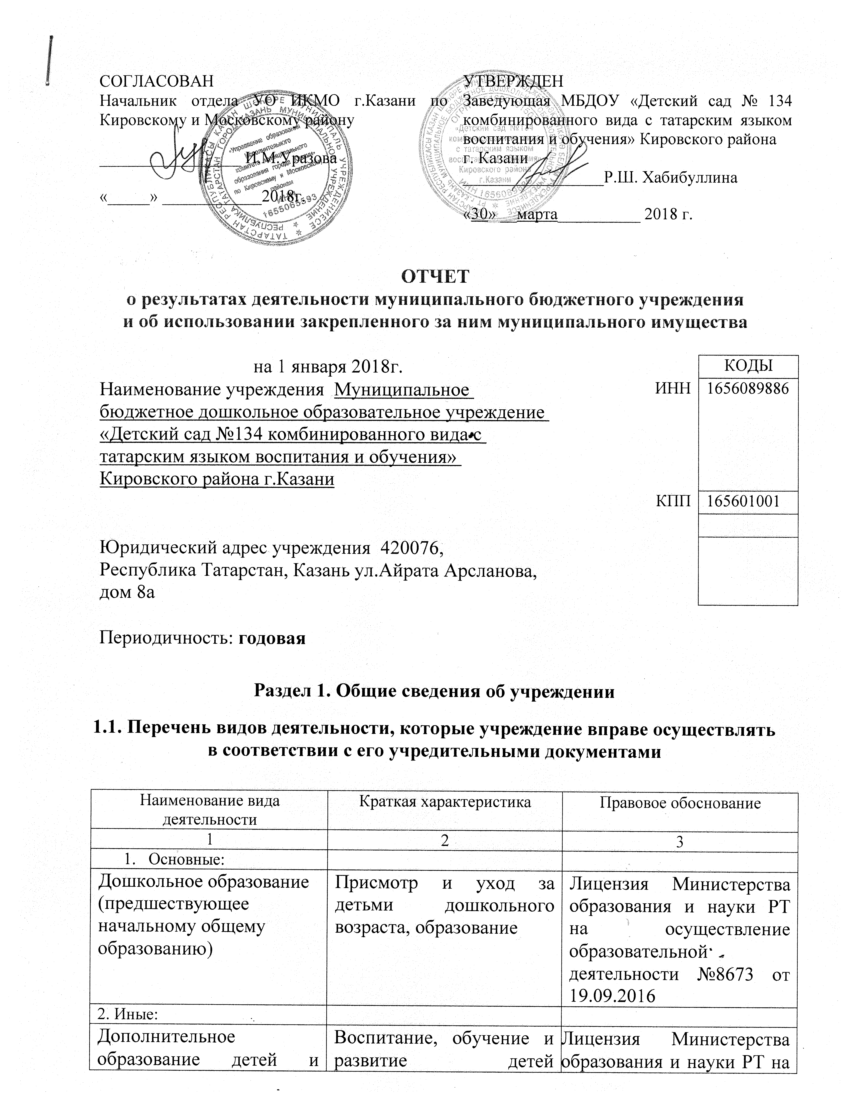

Дополнительное образование детей и взрослых | Воспитание, обучение и развитие детей дошкольного возраста по дополнительным образовательным программам | Лицензия Министерства образования и науки РТ на осуществление образовательной деятельности №8673 от 19.09.2016
Осуществление медицинской деятельности | Оказание первичной, медико-санитарной помощи, вакцинация, медицинские осмотры. | Лицензия Министерства здравоохранения РТ на осуществление медицинской деятельности №ЛО-16-01-006475 от 21.12.2017

1.2. Перечень услуг (работ), оказываемых потребителям за плату в случаях, предусмотренных нормативными правовыми (правовыми) актами

Наименование услуги (работы) | Потребитель (физическое или юридическое лицо) | Нормативный правовой (правовой) акт
1 | 2 | 3
Английский язык  ИЗОдеятельность  Букваренок  Каратэ  Присмотр и уход в утреннее и вечернее время | Физическое лицо | Устав Муниципального бюджетного дошкольного образовательного учреждения « Детский сад №134 комбинированного вида с татарским языком воспитания и обучения» Кировского района г.Казани  2.Лицензия на осуществление образовательной деятельности № 8673 от 19.09.2016  Срок действия – бессрочно  3.Прейскурант цен на оказание платных услуг по МБДОУ «Детский сад №134 комбинированного вида с татарским языком воспитания и обучения» Кировского района г.Казани

1.3. Перечень разрешительных документов, на основании которых учреждение осуществляет деятельность

Наименование документа | Номер и дата выдачи | Срок действия
1 | 2 | 3
Лицензия на образовательную деятельность | №8673 от 19.09.2016 | бессрочно
Приложение к лицензии  №8673 от 19.09.2016 | №1 от 19.09.2016 | бессрочно
Устав | № 2314/КЗИО-ПК  от 17.11.2015 | бессрочно
Постановление Исполнительного комитета муниципального образования города Казани «О создании дополнительных дошкольных мест в образовательных учреждениях г.Казани» | №3434 от 11.09.2015г. | бессрочно
Договор оперативного управления | № 1/32 от 26.05.2016 | бессрочно
Свидетельство о государственной регистрации права на земельный участок | №16-16/041-16/097/008/2016-6673/1  от 10.08.2016 г | бессрочно
Свидетельство о государственной регистрации права на здание детского сада | №16-16/001-16/097/006/2016-5517/1  от 27.06.2016г | бессрочно

1.4. Сведения о сотрудниках учреждения

N п/п | Наименование показателя | Численность сотрудников |  | Уровень профессионального образования (квалификации) сотрудников* |  | Причины изменения количества штатных единиц
N п/п | Наименование показателя | на начало отчетного периода | на конец отчетного периода | на начало отчетного периода | на конец отчетного периода | Причины изменения количества штатных единиц
1 | 2 | 3 | 4 | 5 | 6 | 7
1. | Штатная численность | 71,33 | 71,33 | X | X
2. | Фактическая численность | 40 | 63 | 1-24  3-14  5-2 | 1-38  3-22  5-3
____________________________
* Уровень профессионального образования (квалификации) сотрудников: высшее - 1, неполное высшее - 2, среднее профессиональное - 3, начальное профессиональное - 4, среднее (полное) общее - 5, основное общее - 6, не имеют основного общего - 7, ученая степень (кандидат наук - 8, доктор наук - 9).

1.5. Средняя заработная плата сотрудников учреждения

Наименование показателя | Размер средней заработной платы, руб
1 | 2
За 2015 год | -
За 2016год | 18 517
За отчетный 2017год | 19 788

Раздел 2. Результат деятельности учреждения

2.1. Сведения об исполнении муниципального задания на оказание муниципальных услуг (выполнение работ)
Муниципальное задание исполнено на 75 %

2.2. Сведения об осуществлении деятельности, связанной с выполнением работ или оказанием услуг, в соответствии с обязательствами перед страховщиком по обязательному социальному страхованию

Данная деятельность не осуществлялась.

2.3. Сведения о балансовой (остаточной) стоимости нефинансовых активов, дебиторской и кредиторской задолженности

Наименование показателя | Значение показателя |  |  |  | Примечание
Наименование показателя | на начало отчетного периода | на конец отчетного периода | динамика изменения  (гр. 3 - гр. 2) | % изменения | Примечание
1 | 2 | 3 | 4 | 5 | 6
Балансовая (остаточная) стоимость нефинансовых активов учреждения, руб | 220863849,82 (133890313,37) | 235489432,15(136474875,75) | 14625582,33 | 6,62
Общая сумма выставленных требований в возмещение ущерба по недостачам и хищениям материальных ценностей, денежных средств, а также от порчи материальных ценностей, руб
Справочно:
Суммы недостач, взысканные с виновных лиц, руб
Суммы недостач, списанные за счет учреждения, руб
Сумма дебиторской задолженности, руб | 141219,56 | 134988,97 | -6230,59 | -4,41
в том числе: нереальная к взысканию дебиторская задолженность, руб
Сумма кредиторской задолженности, руб | 48548,04 | 0,00 | -48548,04 | -100
в том числе:
просроченная кредиторская задолженность, руб
Итоговая сумма актива баланса, руб | 155188,77 | 3053385,1 | 2898196,33 | 1867,53

Изменение цен (тарифов) на платные услуги (работы), оказываемые потребителям в течение отчетного периода

Наименование услуги  (работы) | Квартал
Наименование услуги  (работы) | I | II |  | III |  | IV
Наименование услуги  (работы) | цена (тариф) | цена (тариф) | % изменения  (гр. 3:гр. 2 х 100) | цена (тариф) | % изменения  (гр. 5:гр. 3 х 100) | цена (тариф) | % изменения  (гр. 7:гр. 5 х 100)
1 | 2 | 3 | 4 | 5 | 6 | 7 | 8
По уходу и присмотру за ребенком в дневное и вечернее время | 300.00 | 300.00 |  | 300.00 |  | 300.00
Английский язык | 600.00 | 600.00 |  | 600.00 |  | 600.00
ИЗО деятельность | 500.00 | 500.00 |  | 500.00 |  | 500.00
Букваренок | 550.00 | 550.00 |  | 550.00 |  | 550.00 | 550.00
Каратэ | 600.00 | 600.00 |  | 600.00 |  | 600.00 | 300.00

2.5. Сведения о потребителях и доходах, полученных от оказания платных услуг (выполнения работ)

Вид услуги (работы) | Общее количество потребителей, воспользовавшихся услугами (работами) учреждения (в том числе платными для потребителей) |  |  |  |  |  | Средняя стоимость услуг (работ) для потребителей, руб |  |  |  | Суммы доходов, полученных от оказания платных и частично платных услуг  (выполнения работ), руб
Вид услуги (работы) | бесплатно |  | частично платно |  | полностью платно |  | частично платных |  | полностью платных
Вид услуги (работы) | 2016г. | 2017г. | 2016г. | 2017г. | 2016г. | 2017г. | 2016г. | 2017г. | 2016г. | 2017г. | 2016г. | 2017г.
1 | 2 | 3 | 4 | 5 | 6 | 7 | 8 | 9 | 10 | 11 | 12 | 13
Родительская  плата за  присмотр и  уход за  детьми ДОУ | 0 | 1 | 140 | 258 |  |  | 2119,57 | 2859,46 |  |  | 591359,95 | 6706866,85
Английский язык |  |  |  |  |  |  |  |  |  |  | - | 21400,00
ИЗО деятельность |  |  |  |  |  |  |  |  |  |  | - | 67300,00
Букваренок |  |  |  |  |  |  |  |  |  |  | - | 175300,00
Каратэ |  |  |  |  |  |  |  |  |  |  | - | 169660,00
Присмотр и уход в утреннее и вечернее время |  |  |  |  |  |  |  |  |  |  | - | 115100,00

2.6. Сведения о жалобах потребителей

Наименование потребителя | Суть жалобы | Принятые меры
1 | 2 | 3
- | - | -

2.7. Сведения о показателях плана финансово-хозяйственной деятельности

Единица измерения: руб

Наименование показателя | По плану | Фактически  (кассовое исполнение) | Процент исполнения,  % | Примечание
1 | 2 | 3 | 4 | 5
Остаток средств на начало года |  | 13969,21
Поступления, всего | 24463496,64 | 24191277,77 | 98,9
в том числе:
субсидии госзадание | 23897960,55 | 23594504,07 | 98,7
собственные доходы | 517397,00 | 548760,00 | 106,1
субсидии на иные цели | 48139,09 | 48013,70 | 99,74
Выплаты, всего | 24477340,46 | 23712379,42 | 96,87
в том числе:
субсидии госзадание | 23911804,37 | 23191492,15 | 97,0
собственные доходы | 517397,00 | 472748,18 | 91,4
субсидии на иные цели | 48139,09 | 48139,09 | 100,0
Остаток средств на конец года |  | 492867,56
Справочно:
Объем публичных обязательств, всего
в том числе:

2.8. Объем финансового обеспечения

Объем финансового обеспечения, задания учредителя |  |  | Объем финансового обеспечения в рамках программ, утвержденных в установленном порядке |  |  | Объем финансирования обеспечения деятельности, связанной с выполнением работ и оказанием услуг в соответствии с обязательствами перед страховщиком по обязательному социальному страхованию
2015 г. | 2016 г. | 2017 г. | 2015 г. | 2016 г. | 2017 г. | 2014 г. | 2015 г. | 2016 г.
1 | 2 | 3 | 4 | 5 | 6 | 7 | 8 | 9
 |  | 23897960,55 |  |  | 48139,09

2.9. Сведения о прибыли учреждения
Учреждение находится на общей системе налогообложения с применением налоговой ставки 0% по налогу на прибыль (для организаций, осуществляющих образовательную деятельность).

Раздел 3. Сведения об использовании имущества, закрепленного за учреждением

Наименование показателя | На начало отчетного периода | На конец отчетного периода
1 | 2 | 3
Общая балансовая (остаточная) стоимость недвижимого имущества, находящегося у учреждения на праве оперативного управления, руб | 133890313,37 (133890313,37) | 136758707,37 (134984392,98)
Общая балансовая (остаточная) стоимость недвижимого имущества, находящегося у учреждения на праве оперативного управления, и переданного в аренду, руб
Общая балансовая (остаточная) стоимость недвижимого имущества, находящегося у учреждения на праве оперативного управления, и переданного в безвозмездное пользование, руб
Общая балансовая (остаточная) стоимость движимого имущества, находящегося у учреждения на праве оперативного управления, руб | 376062,09  (0) | 9831365,67  (1490482,77)
Общая балансовая (остаточная) стоимость движимого имущества, находящегося у учреждения на праве оперативного управления, и переданного в аренду, руб
Общая балансовая (остаточная) стоимость движимого имущества, находящегося у учреждения на праве оперативного управления, и переданного в безвозмездное пользование, руб
Общая балансовая (остаточная) стоимость недвижимого имущества, приобретенного учреждением в отчетном году за счет средств, выделенных органом, осуществляющим функции и полномочия учредителя, учреждению на указанные цели, руб
Общая балансовая (остаточная) стоимость недвижимого имущества, приобретенного учреждением в отчетном году за счет доходов, полученных от платных услуг и иной приносящей доход деятельности, руб
Общая балансовая (остаточная) стоимость особо ценного движимого имущества, находящегося у учреждения на праве оперативного управления | 303863,09  (0) | 5500720,73  (1366838,92)
Общая площадь объектов недвижимого имущества, находящегося у учреждения на праве оперативного управления, | 4861,5 | 4861,5
в том числе:
переданного в аренду,
переданного в безвозмездное пользование,
Количество объектов недвижимого имущества, находящегося у учреждения на праве оперативного управления, шт | 1 | 1
Объем средств, полученных в отчетном году от распоряжения в установленном порядке имуществом, находящимся у учреждения на праве оперативного управления, руб

